Release printer queues

Từ màn hình SDS, gõ lệnh WRKOUTQ và tìm đến máy in cần kiểm tra pending job queue.

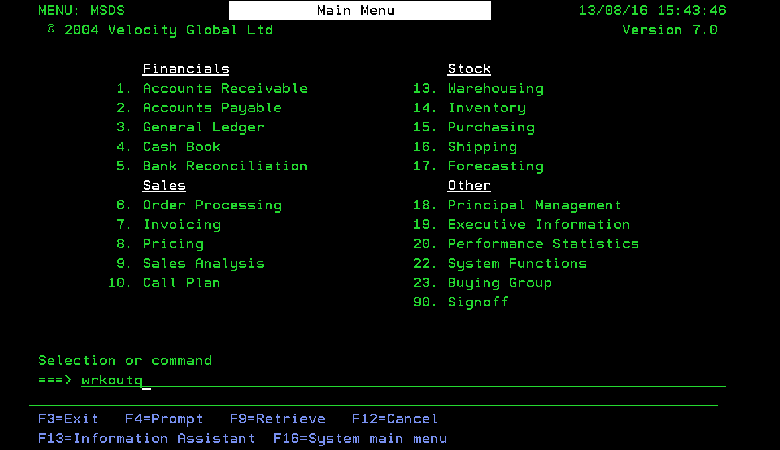

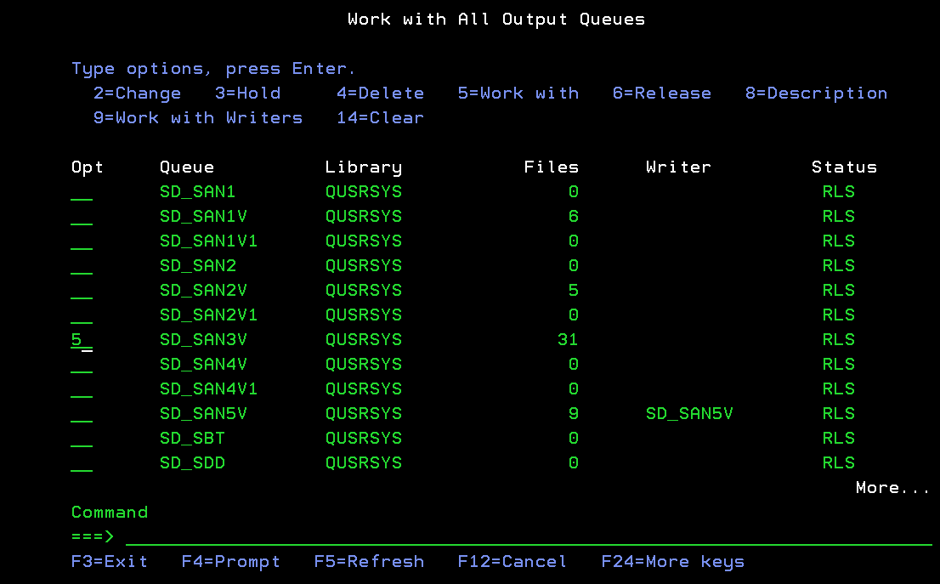

Nếu thấy job kẹt quá nhiều, ta cho hold (option 3) các job đầu, sau đó cho release (option 6). F5 để refresh và kiểm tra xem các job đã in ra hay chưa.

